Aplikator etykiet do pracy w trudnych warunkach otoczenia

Automatyczna aplikacja etykiet zarówno w obszarze produkcyjnym, jak i logistycznym często wykonywana jest w trudnych warunkach otoczenia. To problem, z którym na co dzień boryka się wiele firm. Do znacznych utrudnień możemy zaliczyć wilgotność powietrza w pomieszczeniu, duże zapylenie, czy chociażby możliwość zachlapania urządzenia aplikującego etykiety wodą lub inną cieczą. Jak łatwo zauważyć – zwykły aplikator etykiet nie sprawdzi się podczas pracy w takich warunkach. Dzieje się tak, ponieważ nieszczelności obudowy i standardowe rozwiązania konstrukcyjne w krótkim czasie mogą spowodować poważne i kosztowne uszkodzenie aplikatora. Na rynku znajdziemy jednak aplikatory etykiet do pracy w tzw. trudnych warunkach otoczenia. A co warto o nich wiedzieć? I czym kierować się wybierając aplikator etykiet?

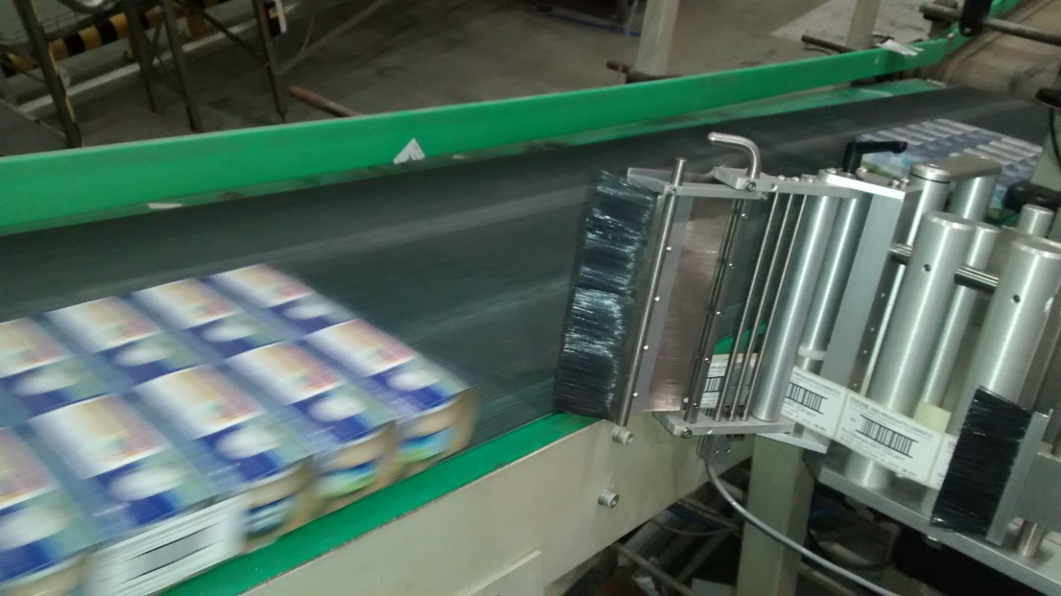

Aplikator etykiet do zadań specjalnych
Od marca 2020, kiedy w Polsce wybuchła epidemia korona wirusa wiele firm zdecydowało się na przeprowadzanie regularnych dezynfekcji linii produkcyjnych z użyciem strumieniowych rozpylaczy środków bakterio- i wirusobójczych. W branży spożywczej mycie i dezynfekcja linii produkcyjnej są jednak standardowo realizowanymi czynnościami. Każdorazowe zabezpieczenie, często w sposób prowizoryczny urządzeń i maszyn wchodzących w skład linii produkcyjnej, może być czasochłonne i nieskuteczne. W rezultacie dochodzi do postępującej degradacji mechanizmów aplikatora, która zakończy się drogim serwisem lub nieopłacalną naprawą.

Label-Aire
Dobrym przykładem pyłoszczelnych i zabezpieczonych przed strumieniami wody aplikatorów etykiet
do pracy w trudnych warunkach jest aplikator etykiet Label-Aire. Firma wprowadziła do oferty serię automatycznych aplikatorów etykiet bezsprzecznie cechujących się podwyższoną odpornością na wpływ trudnych warunków otoczenia. - Klasa IP65 przypisana tym urządzeniom odpowiada ich całkowitej pyłoszczelności oraz ochroną przed strumieniami wody pod niskim ciśnieniem. W efekcie sprawdzą się zarówno w firmach, które wdrożyły procedury regularnej dezynfekcji, jak i w tych, które z zasady robią to w ramach podstawowej działalności – tłumaczy Michał Wąs z Etisoft, firmy, która odpowiada za dystrybucję aplikatorów na polskim rynku.

Linia automatycznych aplikatorów
Linia automatycznych aplikatorów obejmuje urządzenie 3415-HE aplikujące etykietę w sposób liniowy oraz 3411-HE i 3414-HE aplikujące etykiety pneumatycznie. Odporna na wilgoć obudowa chroni krokowy silnik zwijający podkład etykiet oraz elementy pneumatyki. Elektronika aplikatorów została wyeksportowana do zewnętrznej szczelnej skrzynki ze stali nierdzewnej posiadającej również wszystkie potrzebne gniazda i przyłącza.

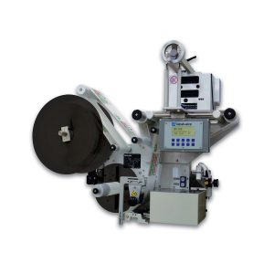

Prędkość etykietowania do 38,1 m/min lub do 50,8 m/min gwarantuje szybkie i dokładne nakładanie etykiet. System ASF (Automatic Speed Follow) w połączeniu z enkoderem zapewnia aplikację etykiet bez zmarszczek nawet na wymagających kształtach i powierzchniach produktów. Opcjonalne dołożenie drukarki typu Hot Stamp umożliwia nanoszenie na etykietę krótkich informacji typu waga produktu lub data jego produkcji.

Linia aplikatorów etykiet IP65 do pracy w trudnych warunkach jest wykonana z najwyższą starannością i standardami. W efekcie - działając 24 godziny na dobę i 7 dni w tygodniu na linii produkcyjnej aplikator etykiet zapewni przede wszystkim automatyzację aplikacji, przy zachowaniu najwyższych standardów obsługi.

